================================================================================================== قسمت اول دستور ps =========================== ======================================================================

دستور ps برای نمایش وضعیت پروسه های سیستم است. این دستور از فایل‌های موجود در /proc استفاده میکند تا اطلاعات لازم را بدست بیاورد. سویچ های زیادی دارد چند مورد رو میگم.

ps -e همه پروسه ها را نشان میدهد و ps -ef همه پروسه ها با اطلاعات بیشتر.
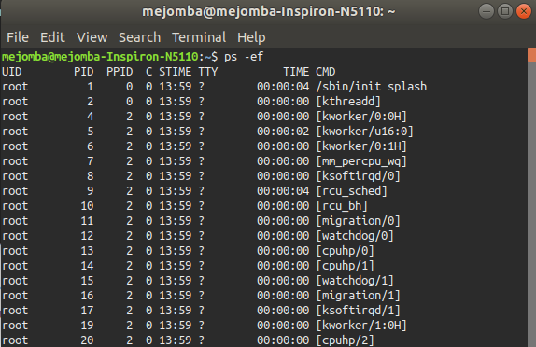

ps -u username پروسه های مربوط به یک user خاص را انجام میدهد.

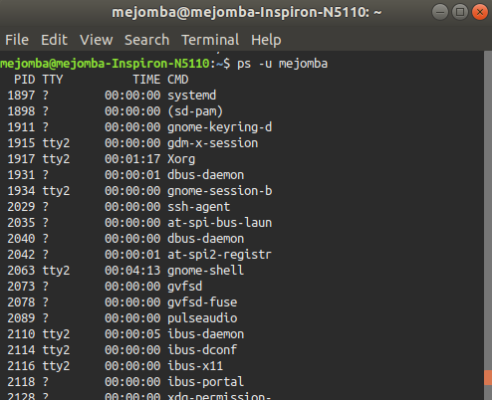

ps -eo x,y,z نمایش اطلاعات دلخواه x,y,z مربوط به همه پروسه ها
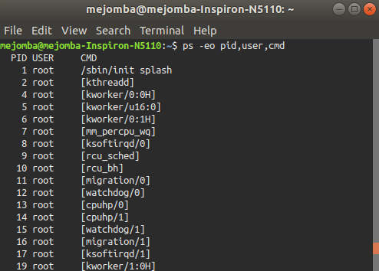

ps -eo x,y,z,%mem –sort=-%mem نمایش اطلاعات دلخواه از پروسه ها و مرتب سازی بر اساس میزان مصرف ram
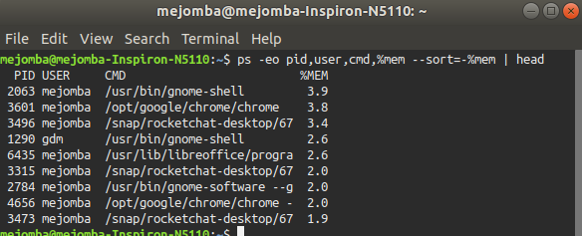

================================================================================================= قسمت دوم سؤال دستورtop =======================
======================================================================

دستور top پروسه های جاری سیستم را نشان میدهد یکی از تفاوت‌های آن با ps این است که به شکل داینامیک تغییرات را دنبال میکند و خروجی را بروز میکند.

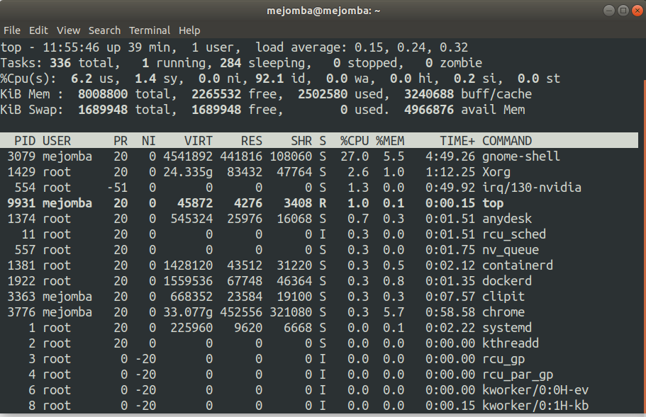

همان‌طور که در خروجی فوق مشخص است اطلاعات زیر برای هر پروسه وجود دارد:
- شناسهٔ پروسه (PID)
- کاربری که شناسه متعلق به آن است (USER)
- PR نشان دادن Priority و NI برای Nice Value، حافظهٔ مجازی (VIRT)، حافظهٔ فیزیکی (RES) و حافظهٔ مشترک (SHR)، وضعیت (S)
- درصد استفاده از سی‌پی‌یو (CPU%) و مموری (MEM%)
- مدت زمان اجرای پروسه (+TIME)
- کامند (COMMAND)
کمی توضیحات: در ۵ خط اول دستور top اطلاعاتی درباره وضعیت سیستم و پروسه مورد نظر داده می‌شود.

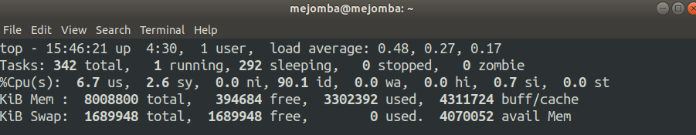

خط اول به ترتیب ساعت، زمان روشن بودن، تعداد کاربران لاگین کرده و میانگین لود روی سیستم. میانگین ۱ به این معنی است که فشار زیادی روی cpu نیست اما اگر از ۱ بیشتر شود یعنی با کمبود cpu برای اجرای پروسه ها مواجه هستیم.

خط دوم به ترتیب تعداد تسک ها، تسک های فعال، تسک های در انتظار، متوقف شده و زامبی ها (اونجور که من فهمیدم اینا تسک هایی هستن که به پایان رسیدن اما والدشون نمیدونه که اینا تموم شدن بخاطر همین هنوز توی لیست تسک ها نمایش داده میشن و حافظه اشغال میکنن )

خط سوم به ترتیب میزان مصرف cpu توسط یوزر us، کرنل sys، همچنین میزان nice (هرچی کمتر باشه اولویت اون پروسه بیشتر) میزان idle بودن، پروسه های در انتظار wa، وقفه سخت افزاری hi، وقفه نرم افزاریsi و steal time نمایش داده می‌شود.

خط چهارم و پنجم اطلاعات مربوط به ram و swap نمایش داده می‌شود که کاملاً واضح است.
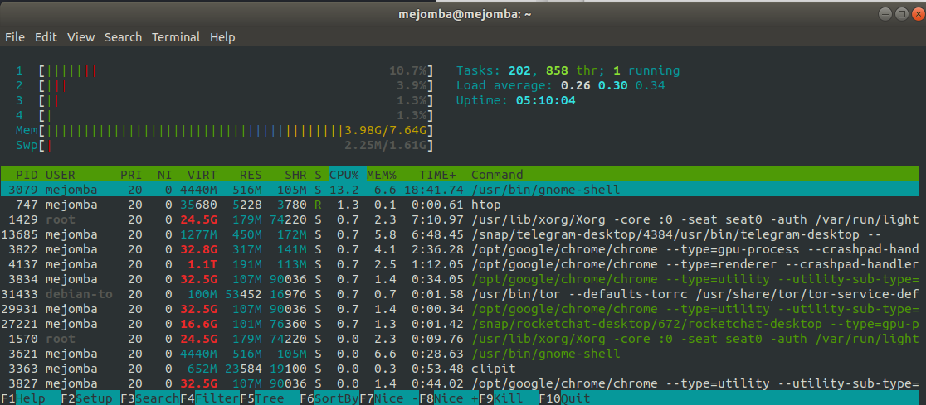

دستور top کلید های تعاملی دارد که میتوان با استفاده از آن‌ها وضعیت پروسه ها را تغییر داد. مثلاً میزان nice یا kill کردن یا مرتب کردن بر اساس یک ویژگی خاص

نکته تکمیلی: علاوه بر top یک دستور دیگر داریم به اسم htop (عکس بالا ) که معمولاً باید نصبش کنیم. این دستور نسخه پیشرفته‌تر top است امکانات بصری بیشتری دارد، میتوان از موس برای انتخاب پروسه ها استفاده کرد و برای دستورات پرکاربرد به شکل short cut دکمه هایی تعبیه کرده است که استفاده را ساده میکند.

================================================================================================قسمت سوم سؤال دستور kill ========================
=====================================================================

دستور kill امکان ارسال 64 نوع سیگنال جهت کنترل job های موجود را دارد. با استفاده از kill -l میتوان لیست سیگنال ها را دید.
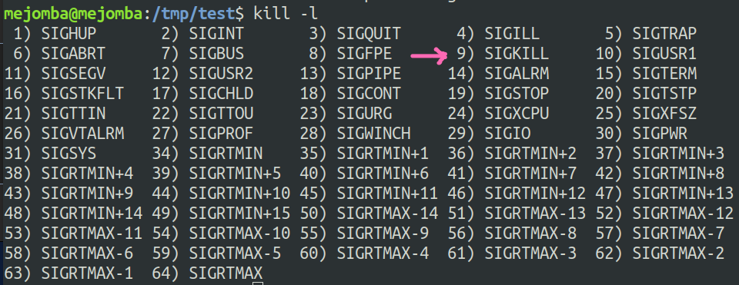
با استفاده از دستور kill -n 9 7444 777 254 میتوان سیگنال شماره 9 که همان kill کردن است به job هایی که PID آن‌ها ۷۴۴۴ و ۷۷۷ و ۲۵۴ است ارسال کرد.
با استفاده از دستور kill -s SIGKILL 7444 777 254 میتوان با نام یک سیگنال را ارسال کرد. همون نتیجه دستور بالایی را دارد.

